SUROWCE, DODATKI DO ŻYWNOŚCI I MATERIAŁY POMOCNICZE STOSOWANE W PRODUKCJI CUKIERNICZEJ cz. 1
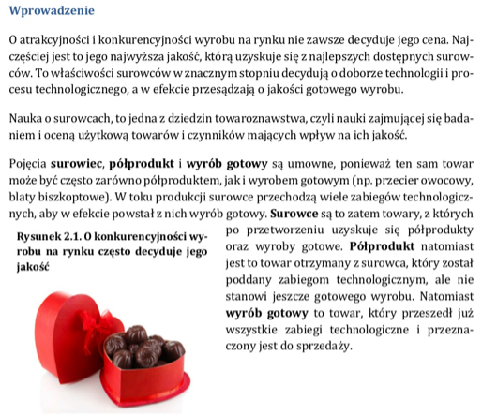
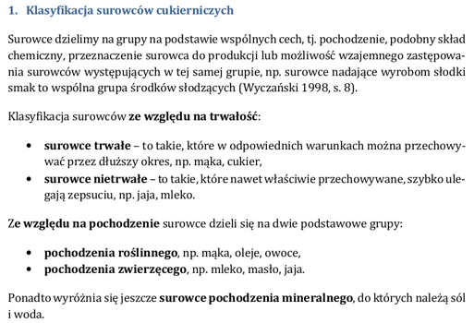
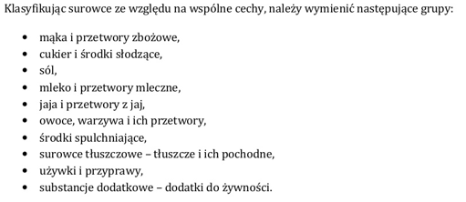
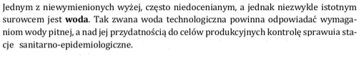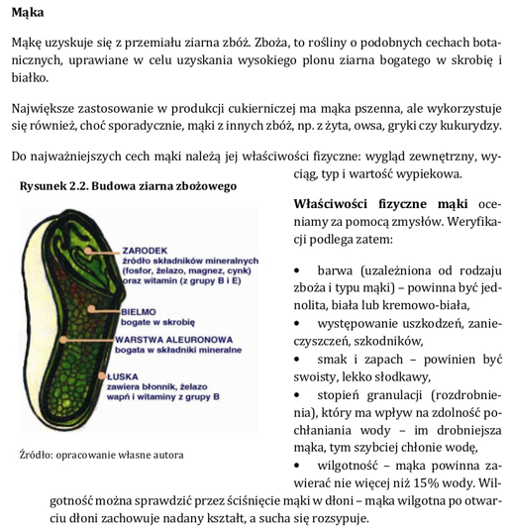
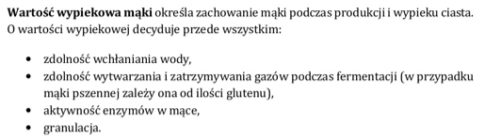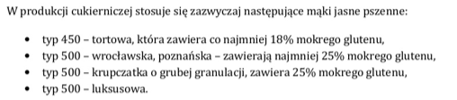
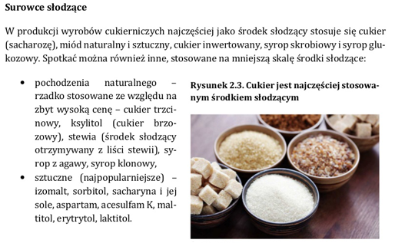
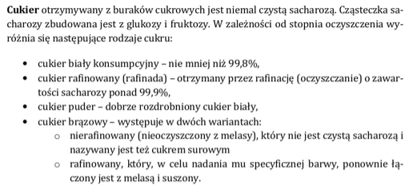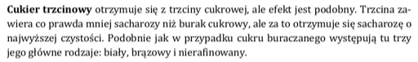
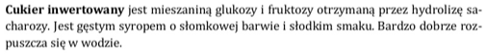
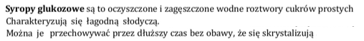

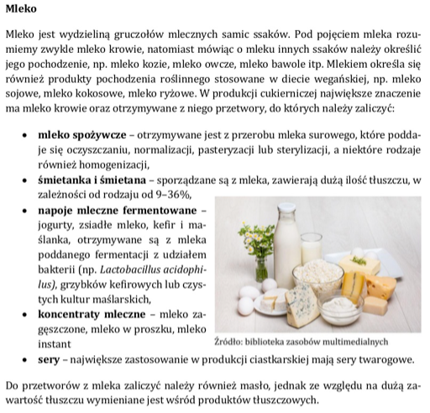
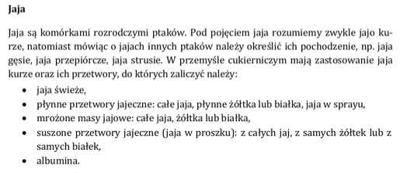

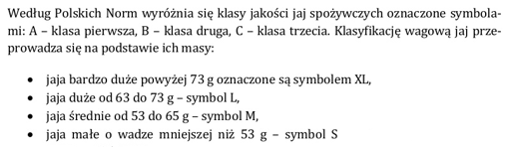
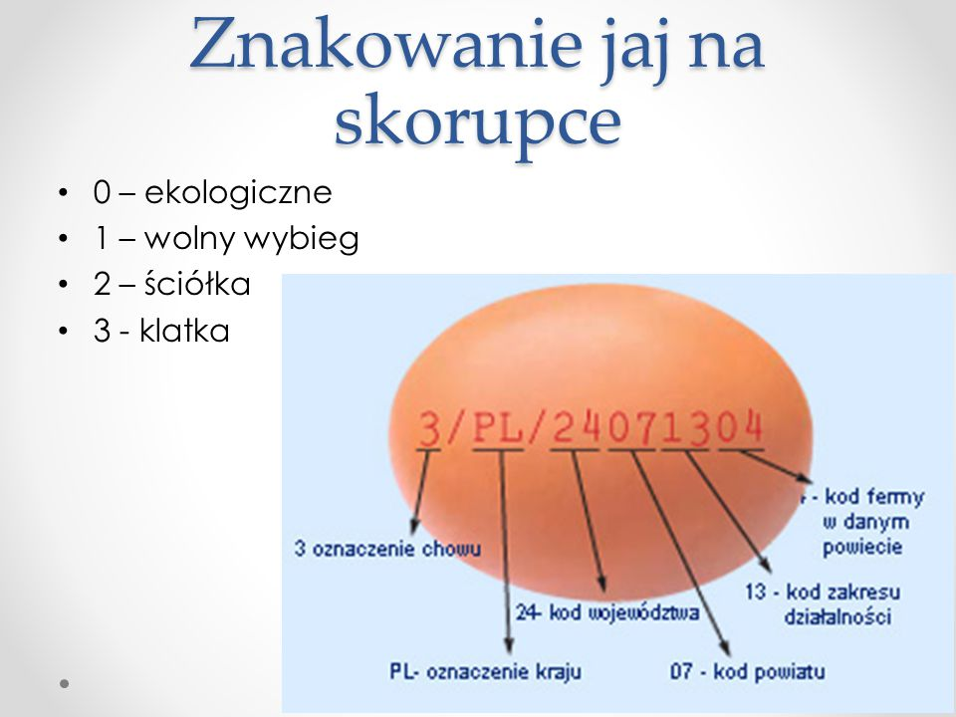
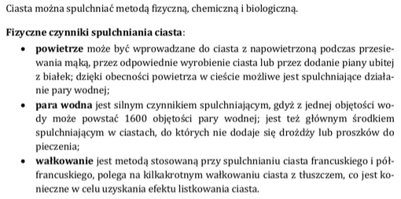
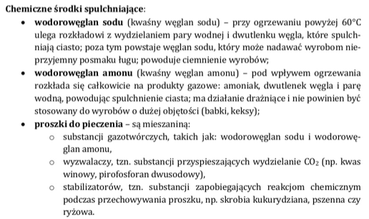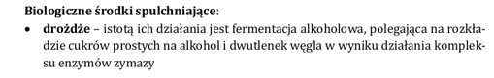
Tłuszcze
W produkcji ciastkarskiej i cukierniczej tłuszcze stosuje się jako składnik ciast, kremów, mas nadzienia do pralin, czekolad, chałwy oraz do smażenia niektórych wyrobów( paczków, faworków).Jako składnik wyrobów cukierniczych i ciastkarskich tłuszcz pełni wiele funkcji:
- Wpływa na strukturę( spójność, kruchość , elastyczność, listkowanie)ciasta
- Nadaje smak, zapach, barwę
- Zwiększa objętość wyrobów-wpływa na ich pulchność
- Przedłuża trwałość
- Podnosi wartość energetyczną
W zależności od przeznaczenia używa się różnych rodzajów tłuszczów zwierzęcych, roślinnych i mieszanych.
Masło
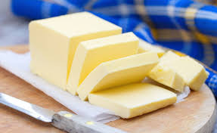

Masło to produkt tłuszczowy otrzymany wyłącznie z mleka. Masło otrzymuje się ze śmietanki , którą trzeba najpierw odpowiednio przygotować, na następnie poddać napowietrzaniu w specjalnych urządzeniach. Otrzymane w ten sposób masło płucze się i wygniata. Świeże masło charakteryzuje się kremowo żółtą barwą, charakterystycznym zapachem, gładką strukturą. Zawiera 82-84 % tłuszczu, witaminy A,D,E. Powinno być przechowywane w suchym, przewiewnym, ciemnym, chłodzonym magazynie w temp. 0 do 4 stopni. Masło jest wykorzystywane w cukiernictwie jako surowiec do produkcji wielu ciast, kremów, mas, nadzień, polew.

Margaryny
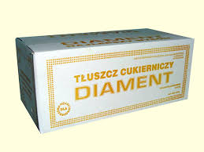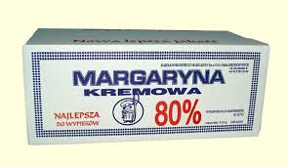
Margaryny są emulsjami typu woda-w oleju. Otrzymuje się je z rafinowanych utwardzonych olejów roślinnych lub mieszaniny utwardzonych tłuszczów roślinnych i zwierzęcych, z dodatkiem olejów płynnych, wody lub mleka, często z domieszką substancji polepszających ich cechy sensoryczne, takich jak barwniki karotenowe, emulgatory. Dodaje się do nich również witaminy, ADE oraz chemiczne konserwanty.
Przykłady margaryn wykorzystywanych w cukiernictwie:
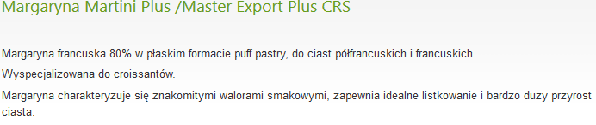
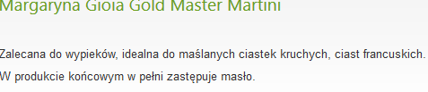
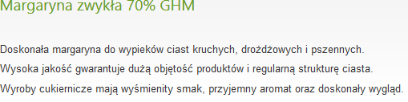
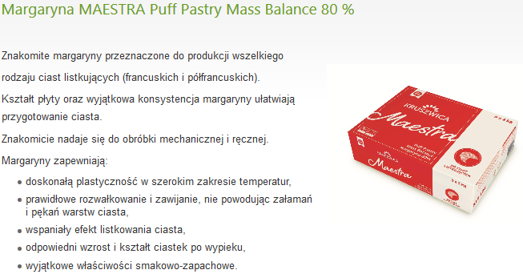
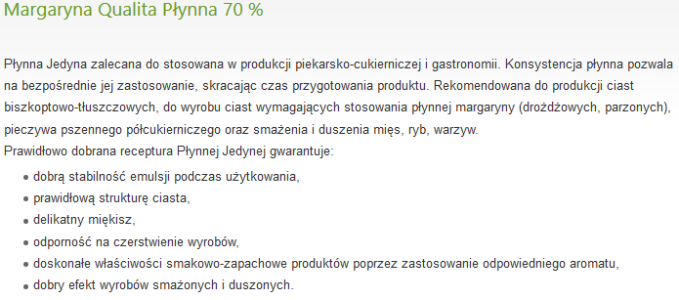
Tłuszcze Cukiernicze
Tłuszcze cukiernicze i piekarskie otrzymuje się z rafinowanych tłuszczów roślinnych i zwierzęcych, utwardzonych lub utwardzonych i ciekłych. Przykładowe dostępne tłuszcze o różnych właściwościach to:
- Tłuszcze cukiernicze do polew i mas tłustych
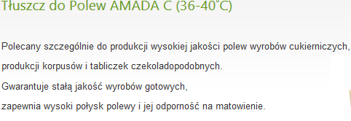
- Tłuszcze do nadzień waflowych, nadzień do markiz i kremów pomadowych, topią się w temp. 32-36 stopni
- Tłuszcze do produkcji nadzień wafli i trufli, karmelków i miękkich cukierków
- Tłuszcze do wypieku herbatników i kruchych ciasteczek
- Shorteningi-tłuszcze z dodatkiem emulgatora,
- Tłuszcze piekarskie stałe i półpłynne
- Tłuszcz kakaopodobny- tzw. twarde masło
- Masło kakaowe- stanowi ok. 1/3 całkowitej masy czekolady, decyduje o jej twardości, połysku, szybkości rozpuszczania się w ustach
Tłuszcze do smażenia.
W ciastkarstwie stosuje się techniki smażenia w głębokim tłuszczu, poddawane obróbce , uformowane półprodukty swobodnie w nim pływają. W trakcie smażenia pod wpływem wysokiej temp. w ogrzewanych tłuszczach zachodzą wielokierunkowe zmiany. Intensywność tych zmian zależy od:
- Ilości dostarczanego ciepła,
- Składu chemicznego ogrzewanego tłuszczu
- Rodzaju smażonego produktu itd.
Przykłady:
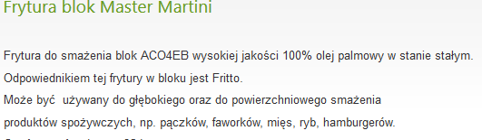
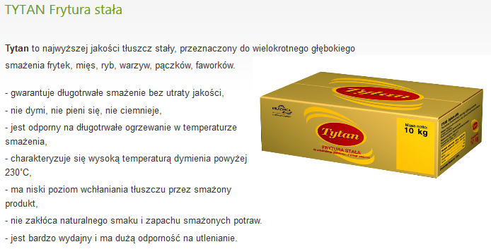
Materiały pochodzą z podręcznika Technologie produkcji cukierniczej Magdalena Kazimierczak, grafiki ze stron internetowych, http://www.drosol.pl/index.php/produkty/cukiernictwo/tuszcze#
ZADANIA NALEŻY ODESŁAĆ NA ADRES SŁUŻBOWY DO 22 stycznia 2021.
Zadania.
1.Wyjaśnij pojęcia: syrop skrobiowy, cukier inwertowany, wartość wypiekowa mąki, surowiec , półprodukt, masło, drożdże.
2.Wyjaśnij sposoby znakowania jaj.
3.Jaki znasz sposoby utrwalania mleka.
4.Porównaj na wybranym przykładzie koncentrat mleczny z napojem fermentowanym.
5.Podaj przykłady margaryn specjalnego zastosowania.
6.Opisz w jakich warunkach i gdzie przechowuje się w twoim miejscu praktyk drożdże, jaja , mąkę , margaryny, chemiczne środki spulchniające.

